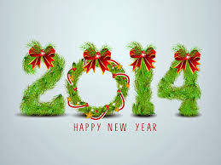
นับว่าผ่านไปอีกปีหนึ่งกับปีเก่า เพื่อที่จะเริ่มต้นของปีใหม่ ซึ่งเป็นอีกเทศกาลหนึ่งที่สร้างความคึกคักให้กับเหล่าประชาชนทั่วประเทศ ทุก ๆ ครอบครัวก็เตรียมตัววางแผนสำหรับกิจกรรมที่จะทำในวันหยุด ว่าจะทำอะไร เดินทางไปที่ไหน เพื่อผ่อนคลายในวันว่างที่เหน็ดเหนื่อยจากการทำงานทั้งปี ทุก ๆ จังหวัดทั่วประเทศก็ได้จัดงานเทศกาลส่งท้ายปีเก่า ต้อนรับปีใหม่กันทั่วทุกภาคอยู่แล้ว เพราะถือเป็นอีกเทศกาลหนึ่งที่สำคัญ ซึ่งตัวดิฉันเองวางโปรแกรมสำหรับปีใหม่ปีนี้ไว้แล้ว จะเป็นงานอไร ที่ไหน บรรยากาศเป็นอย่างไรนั้น ไปลุยกันเลยค่ะ
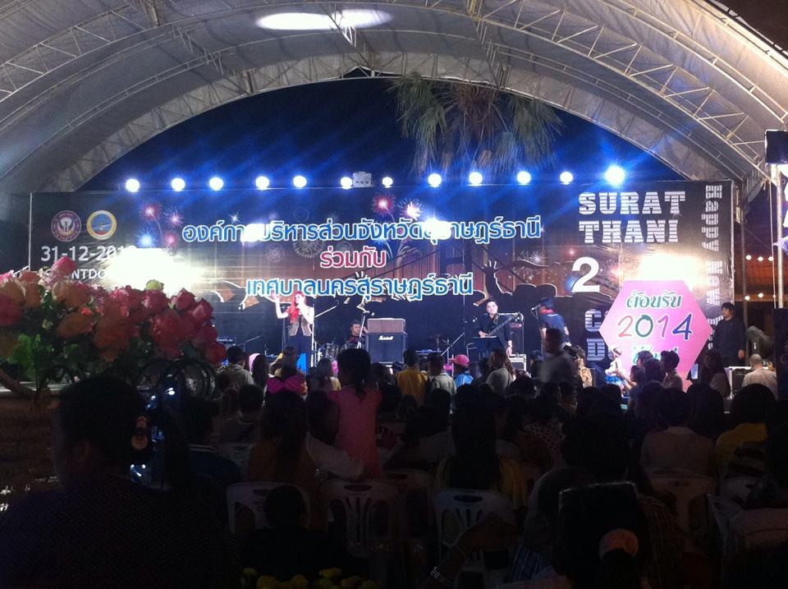
ปีใหม่นี้ดิฉันก็ได้เดินทางไปยังจังหวัดสุราษฏร์ธานี เป็นงานเฉลิมฉลองส่งท้ายปีเก่า ต้อนรับปีใหม่ จัดขึ้นโดยองค์การบริหารส่วนจังหวัดสุราษฏร์ธานี ร่วมกับเทศบาลนครสุราษฏร์ธานี ซึ่งมีนายทะนงศักดิ์ ทวีทอง นายกองค์การบริหารส่วนจังหวัดสุราษฏร์ธานีเป็นประธานในพิธีเปิดงาน จัดงานบริเวณศาลหลักเมืองจังหวัดสุราษฏร์ธานี ตั้งอยู่ใจกลางเมือง สะดวกและง่ายต่อการเดินทางไปเที่ยวเลยค่ะ จัดขึ้นเพื่อเฉลิมฉลองเทศกาลส่งท้ายปีเก่า ต้อนรับปีใหม่ เพื่อให้ประชาชนเข้าร่วมงาน ให้เกิดความสนุกสนาน สังสรรค์กัน โดยงานจัดตั้งแต่วันที่ 31 ธันวาคม 2556 จนถึงวันที่ 12 มกราคม 2557
ภายในงานมีกิจกรรมต่าง ๆ มากมายที่น่าสนใจ ได้ร่วมสนุกกัน เพื่อให้เด็ก ๆ เยาวชนได้กล้าแสดงออกในการทำกิจกรรม ได้มีส่วนร่วมกับงานที่จัดขึ้น ได้ใช้ความกล้า ความสามารถกันอย่างเต็มที่ บริเวณหน้างานก็จะมีการลงทะเบียนเป็นอันดับแรก เพื่อลุ้นรับของรางวัลโดยใช้บัตรประชาชนในการลงทะเบียนค่ะ ดิฉันเดินทางไปเที่ยวในวันที่ 31 มกราคม 2557 เพื่อไปเคาท์ดาวน์ในคืนวันนั้น ดิฉันได้กราบไหว้ สักการบูชาศาลหลักเมือง หลังจากนั้นก็เดินเที่ยวงาน ชมบรรยากาศภายในงาน มีการจัดตกแต่งสวยงาม มีเวทีใหญ่ในการทำกิจกรรม บริเวณด้านหลังเป็นแม่น้ำตาปี ธรรมชาติสุด ๆ เลยค่ะ ด้านหน้าของเวที มีการเตรียมสถานที่ไว้ให้แก่ประชาชนที่มาร่วมงาน ด้านข้างก็จะเป็นแผงลอยตั้งขายสินค้าเป็นจำนวนมาก จะแบ่งเป็นโซนอาหารและโซนเสื่อผ้า
มีการจัดตกแต่งสถานที่มากมาย ทำเป็นต้นคริสมาสต์ขนาดใหญ่ไว้กลางงาน มีเจ้ากวางเรนเดียร์ มีกระเช้าดอกไม้ขนาดใหญ่หลายกระเช้ารอบงาน และก็มีการทำสัญลักษณ์ปีใหม่ของจังหวัดสุราษฏร์ธานีอีกด้วย ทั้งหมดนี้ตกแต่งด้วยไฟ แสงสีต่าง ๆ สวยงามในยามค่ำคืน ซึ่งให้ประชาชนที่มาร่วมงานได้ถ่ายภาพไว้เป็นที่ระลึกกัน ลองนึกภาพดูซิค่ะว่า งานที่จัดขึ้นริมแม่น้ำ มีสะพานทอดข้ามไปยังอีกฝั่งหนึ่ง แสงสีสวยงาน บรรยากาศเย็นสบาย และแสนจะธรรมชาติ มีการจุดพลุ และปล่อยโคมลอยสว่างไปทั่งท้องฟ้า ในแม่น้ำก็มีเรือแล่นไปมา มันจะสวยงานขนาดไหน
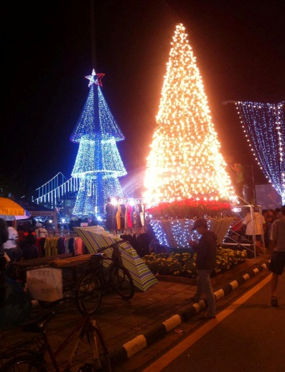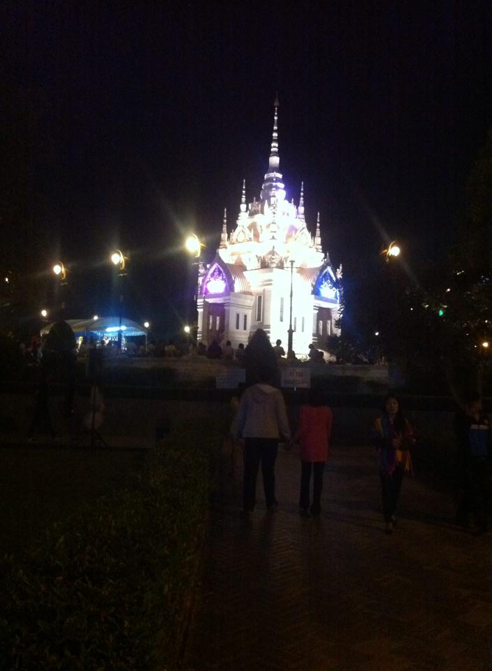
ส่วนกิจกรรมภายในงานก็มีมากมาย ทั้งการแสดงของเยาวชน การทำกิจกรรมบนเวทีของเด็ก ๆ และเหล่าเยาวชน มีการจับฉลากแลกของขวัญและแจกของรางวัลเยอะแยะ ให้กับผู้กล้ากันอย่างจุใจ มีคอนเสิร์ตของนักร้องที่เชิญมาแสดงถึง 2 วง ได้แก่ ฝ้าย IM FINE และพี่กบ TAXI ทุกคนก็คงรู้จักกันดี มาร่วมสนุกกับงานในครั้งนี้อีกด้วย เรียกความสนใจให้คนที่มาร่วมงานเป็นอย่างดี มาโชว์น้ำเสียงไพเราะให้ฟังกันอย่างเต็มอิ่มเลยทีเดียว ส่วนทางด้านศาลหลักเมืองก็มีการสวดมนต์ข้ามปีเพื่อเป็นสิริมงคลแก่ชีวิต เป็นงานที่ถือว่าคุ้ม มาเที่ยวได้ทุกวัย ทั้งยังได้ทำบุญ สวดมนต์ไปด้วย หลังจากนั้นเวลาที่รอคอยก็มาถึง ไปเคาท์ดาวน์ไปพร้อม ๆ กันเป็นอะไรที่ตื่นเต้นมากค่ะ
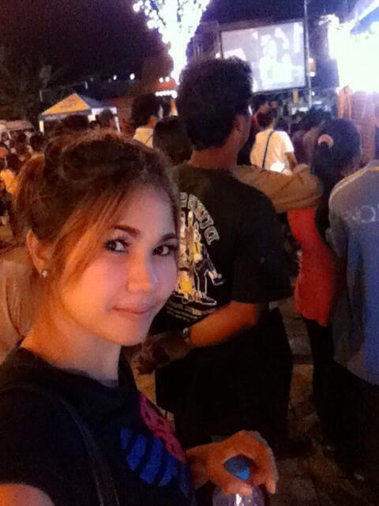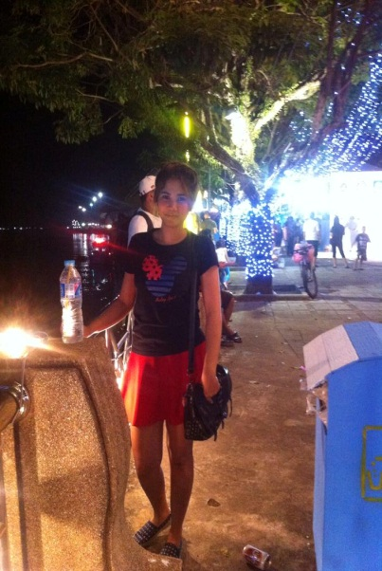
ดิฉันรู้สึกดีใจมากที่ได้มาร่วมงานในครั้งนี้ เพราะรู้สึกเต็มอิ่มทั้งความสนุกและยังได้ทำบุญอีกด้วย งานเดียวได้ทั้งสองอย่าง บรรยากาศก็ดี การจัดตกแต่งต่าง ๆ ก็โดนใจ งานก็ไม่น่าเบื่อ ไม่ว่าจะเป็นพิธีกร เวลาในการทำกิจกรรม จัดได้ลงตัว และยังมีการอำนวยความสะดวกที่ดี ไม่ว่าจะเป็นความปลอดภัยของพี่น้องประชาชน ที่จอดรถของผู้ที่มาร่วมงาน รวมไปถึงขยะ มีการวางถังขยะไว้หลายจุด ภายในงานแทบจะไม่มีขยะเลย เป็นไปด้วยความสงบ เรียบร้อย ไม่มีการทะเลาะกัน แต่ก็มีข้อเสียยุนิดหนึ่ง คือ ทั้งการสวดมนต์ ทั้งการแสดงบนเวที ต่างก็ใช้เครื่องขยายเสียงจึงทำให้เสียงขัดกัน แต่ก็ประทับใจมากค่ะที่ได้ไปเที่ยว ถ้ามีโอกาสก็อยากไปอีก ดีมากค่ะสำหรับประสบการณ์ในครั้งนี้

สุดท้ายนี้ก็ขออวยพรปีใหม่ให้แก่อาจารย์และเพื่อน ๆ นะค่ะ
สวัสดีปีใหม่ ส่งใจอวยพร
เขียนเป็นคำกลอน ให้พรสุขี
ขอให้ทุกท่าน พ้นผ่านไพรี
อยู่ดีกินดี โชคดีตลอด
มั่งมีเงินทอง ข้าวของสินสอด
รายได้ตลอด ให้ปลอดโรคภัย
เรื่องเจ็บอย่าป่วย ความซวยห่างไกล
ทุกข์เข็ญจัญไร จงไกลห่างตัว
จงสุขสำราญ เบิกบานกันทั่ว
ความเลวความชั่ว ห่างตัวห่างใจ
จงมีแต่สุข เรื่องทุกข์อย่าใกล้
โชคดีปลอดภัย คนไทยทุกคน
